Handelsblatt zeichnet Lebensleistung aus
Prof. Friedhelm Loh in die „Hall of Fame der Familienunternehmen“ aufgenommen
Eine Erfolgsgeschichte made in Mittelhessen: Familienunternehmer Friedhelm Loh formt einen Familienkonzern mit mehr als drei Milliarden Euro Umsatz – und prägt eine ganze Region. Jetzt wurde er vom Handelsblatt für seine Lebensleistung ausgezeichnet und in die „Hall of Fame der Familienunternehmen“ aufgenommen.
Neuenhof, 21. Januar 2026 – „Man kann auf die Zukunft warten, oder sie gestalten.“ Es ist ein viel genutzter Satz von Unternehmer Prof. Friedhelm Loh, den Arndt G. Kirchhoff, Laudator des Abends und Präsident der Landesvereinigung der Unternehmerverbände Nordrhein-Westfalen, herausstellt. Und es ist der gelebte Leitsatz eines Mannes, der mit der Leidenschaft für die Zukunft eine ganze Region und, wie Kirchhoff betont, auch den deutschen Mittelstand prägt. „Denn die Zukunft gestalten, das tun wir gemeinsam mit unseren Mitarbeiterinnen und Mitarbeitern jeden Tag. Ihnen, lieber Herr Loh, ist das in besonders beeindruckender Art und Weise gelungen.“

Seit 2009 ehrt das Handelsblatt gemeinsam mit der Wirtschaftsprüfungsgesellschaft KPMG und der Stiftung Familienunternehmen herausragende Unternehmerinnen und Unternehmer – in diesem Jahr zieht neben Hans-Julius, Johanna und Iver Ahlmann vom Regenwasser-Spezialisten ACO, Christa und Marco Fuchs vom Satellitenhersteller OHB also auch Unternehmerpersönlichkeit Friedhelm Loh in die „Hall of Fame“ des bedeutendsten deutschen Wirtschaftsmediums ein. Die feierliche Aufnahme der Pioniere der Wirtschaft fand am Mittwochabend im The Charles Hotel in München statt, wo mehr als 190 Familienunternehmerinnen und -unternehmer den Preisträgern applaudierten und ZDF-Moderatorin Kay-Sölve Richter durch den Abend führte.

„Es geht nichts ohne Mut“
Eine Auszeichnung für einen Zukunftsgestalter, der seit mehr als fünf Jahrzehnten für Innovationskraft und Verantwortung steht – und die weiter reicht als unternehmerischer Erfolg. Loh ist Visionär, Macher und Möglichmacher. Über seine Erfolgsformel sagt er: „Es geht nichts ohne Mut. Man muss über sein letztes Wissen hinaus auch mal einen Schritt weiter – in ein Risiko – gehen, sonst wird man nicht erfolgreich sein.“ Sein Lebensweg ist Zeuge:

Aus dem kleinen mittelhessischen Metallbetrieb seines Vaters, der mit 57 Jahren viel zu früh stirbt, entwickelte er die Friedhelm Loh Group zu einem globalen Technologieunternehmen. Als Friedhelm Loh in die Geschäftsführung der Firmengruppe eintritt, ist er 28 Jahre alt, Rittal zählt 200 Beschäftigte. Heute ist die Gruppe mit ihrem Kernunternehmen Rittal Weltmarktführer für Schaltschrank-Systeme, Automatisierung und IT-Infrastruktur. In Zahlen sind das 95 Tochtergesellschaften, 13 Produktionsstätten, rund 12.600 Beschäftigte und ein Umsatz von 3,2 Milliarden Euro.

Die Technik treibt ihn an
Es ist die Leidenschaft für Technik, die Loh zeitlebens als Unternehmer antreibt. Früh setzte er auf Digitalisierung und Software – aus dem ehemaligen Start-up Eplan ist heute ein Marktführer mit 1.500 Beschäftigten erwachsen. 2018 baut er die 2025 als „Fabrik des Jahres“ ausgezeichnete Zukunftsfabrik auf grüner Wiese in Haiger, dem Sitz der Unternehmensgruppe. 300 Millionen Euro Investition sind nicht nur ein Bekenntnis zum Standort, sondern vor allem zu den Menschen der Region und weltweit. Unter diesem Stern steht auch die Eröffnung des Nationalen Automuseums 2023 im Dietzhölztal – heute weltweit eines der renommiertesten seiner Art. Allein 2025 kommen mehr als 100.000 Besucher: Rennwagen aus den 1920er- und 1930er-Jahren, Michael Schumachers bester Ferrari, der legendäre Silberpfeil, um nur ein Beispiel zu nennen.

Natürlich, es geht ums Teilen seiner Leidenschaft mit Auto-Enthusiasten, aber vor allem mal wieder um das grosse Ganze, denn das Museum ist auch Bildungsakademie. In Zusammenarbeit mit der Hochschule für Wirtschaft und Umwelt (HfWU) Nürtingen‑Geislingen können Studierende hier etwa Autodesign studieren; auch für (Grund)Schüler gibt es bereits Kurse, die früh Lust auf Technik machen sollen.

Zukunft gestalten: Dazu gehört für Sozialunternehmer Loh also in erster Linie der Mensch, die Bildung. So gehört er auch zu den Gründungsvätern der dualen Konzepte Studium- und SchulePlus, mit denen Studierende und Schüler Theorie und Praxis gleichermassen verbinden können.

Dankbarkeit statt Stolz
Die Erfolgsformel? Mut, Demut, Dankbarkeit. So lässt es sich aus seiner Dankesrede heraushören. Vor Gott, vor den Menschen und vor der Verantwortung für Tausende Beschäftigte, Dankbarkeit für deren Beitrag zum Welterfolg. „Ich habe von meiner Familie ein Unternehmen bekommen. Meine Aufgabe ist es, den Menschen und der Gesellschaft zu dienen“, sagt Loh.

Eine Haltung, die sich durchzieht und sein Handeln prägt, auch ausserhalb der Firmengruppe: Loh spendet jedes Jahr zehn Prozent seines Einkommens und seiner Zeit, gründete Stiftungen für Bildung und christliche Werte und engagierte sich über Jahrzehnte ehrenamtlich – unter anderem als Präsident des Zentralverbands der Elektro- und Digitalindustrie (ZVEI), wo er für seine ausserordentlichen Verdienste zum Ehrenpräsidenten ernannt wurde.

Mit Zukunft der Krise trotzen
Zukunft immer wieder neu wollen, immer wieder neu denken, gerade auch in Krisenzeiten wie diesen, in denen Deutschland, so Loh, einen „Substanz- und Arbeitsplatzverlust“, erleidet und man mit Mut, Kraft, Verantwortung und Innovation etwa gegen die Konkurrenz aus Fernost kämpfen müsse, um Industrieland zu bleiben – diese Haltung, so betont es auch Kirchhoff in seinem Schlussappell, sei Kern der deutschen Familienunternehmen, Kern der deutschen Wirtschaft. Und Familienunternehmer Loh eines der Paradebeispiele. „Heute nehmen Sie somit hochverdient einen Platz in der „Hall of Fame“ der Familienunternehmen ein.“

Bild 1: In die „Hall of Fame“ das Handelsblatts für seine Lebensleistung aufgenommen: Prof. Friedhelm Loh. ZDF-Moderatorin Kay-Sölve Richter (l.) führte durch den Abend.
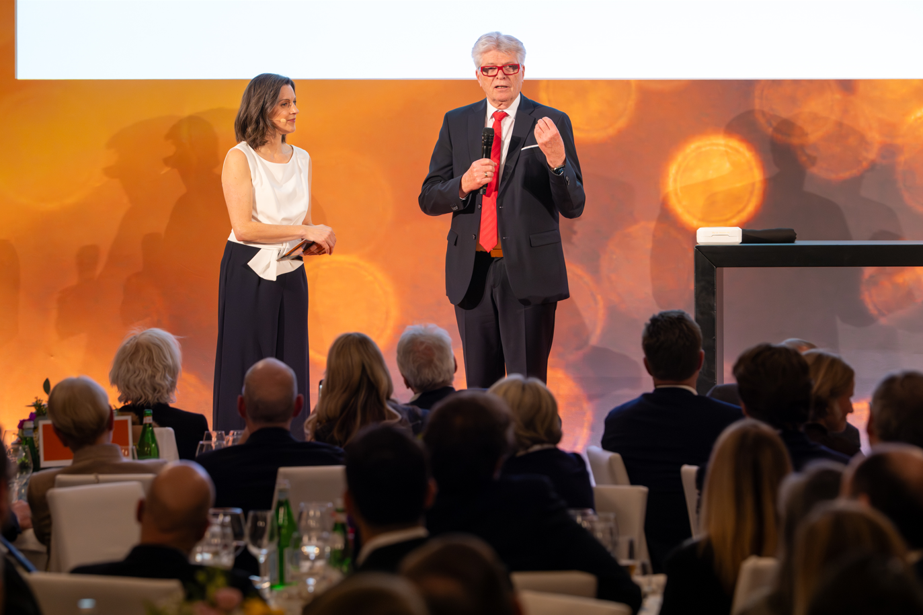

Bild 2: Prof. Friedhelm Loh (l.) habe die Zukunft auf herausragende Weise gestaltet, sagt Laudator Arndt G. Kirchhoff, Präsident der Landesvereinigung der Unternehmerverbände Nordrhein-Westfalen (r.).
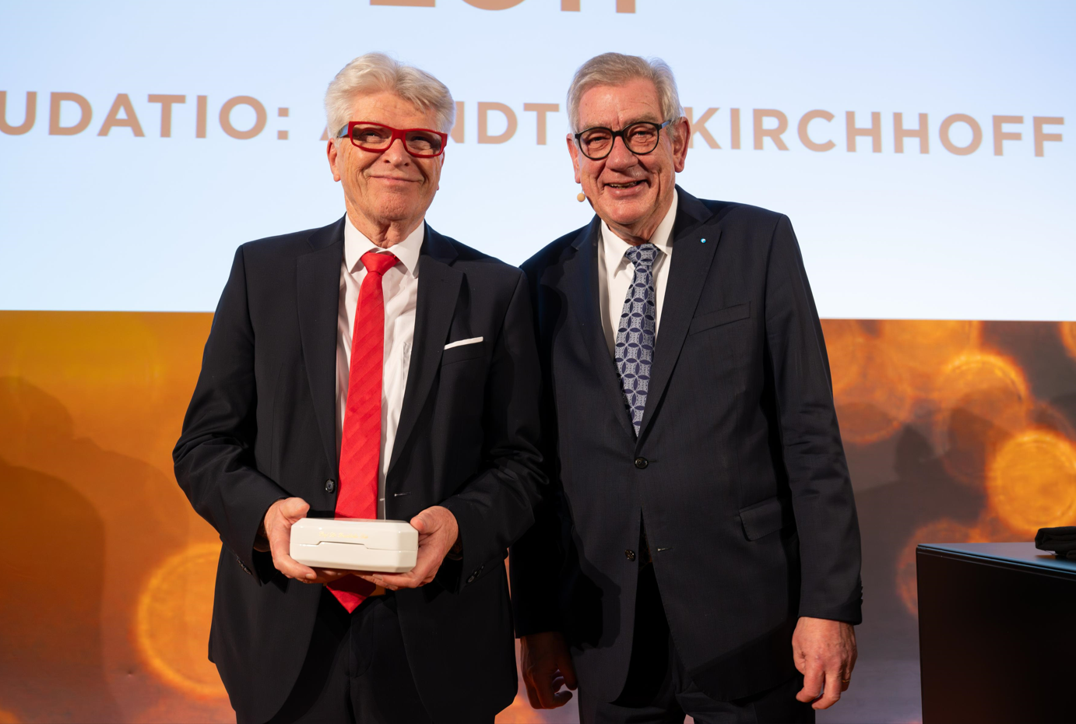

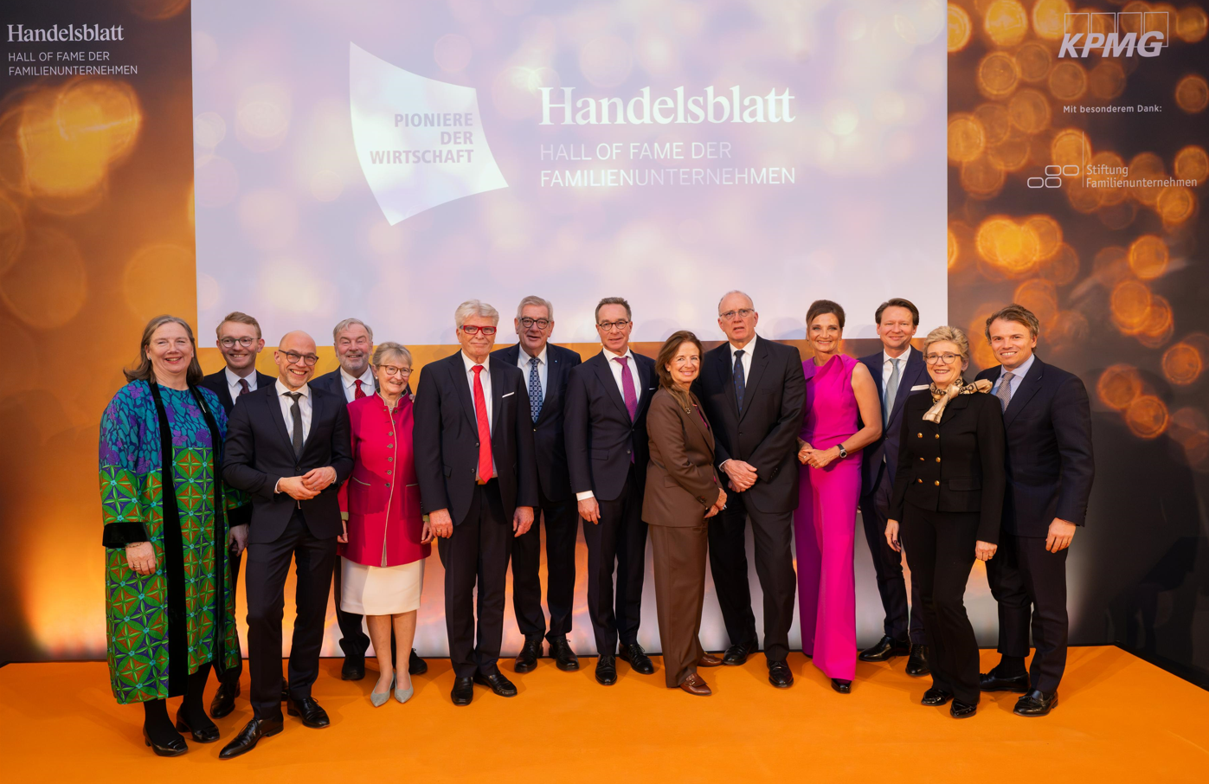
Bild 3: Die feierliche Aufnahme der Pioniere der Wirtschaft fand am Mittwochabend im The Charles Hotel in München statt.

Abdruck honorarfrei. Bildrechte: argum für Handelsblatt.
Friedhelm Loh Group

Die Unternehmen der weltweit erfolgreichen Friedhelm Loh Group erfinden, entwickeln und produzieren innovative Systemlösungen für Industrie, IT und Energie sowie weitere Industriezweige weltweit. Sie gehören zu den Top-Adressen in ihren jeweiligen Branchen.
Mit der Kombination aus Hardware- und Software-Kompetenzen optimieren, digitalisieren und automatisieren Rittal, Rittal Software Systems (Eplan, Cideon) und Rittal Automation Systems (RAS, Ehrt, Alfra) die Prozesse ihrer Kunden entlang der gesamten Wertschöpfungskette, inklusive IT-Infrastruktur – vom Steuerungs- und Schaltanlagenbau über den Maschinenbau und die fertigende Industrie bis hin zur Energiebranche. Stahlo und LKH runden das Portfolio mit durchgängiger Fertigungskompetenz mit den modernen Materialien Stahl und Kunststoff ab.
Die Unternehmensgruppe ist mit 13 Produktionsstätten und 95 Tochtergesellschaften international erfolgreich. Das Familienunternehmen beschäftigt 12.600 Mitarbeiter und erzielte im Jahr 2024 einen Umsatz von 3,1 Milliarden Euro. 2023 wurde die Friedhelm Loh Group als „Best Place to Learn“ und „Arbeitgeber der Zukunft“ ausgezeichnet. Das Rittal Werk Haiger erzielte 2025 den Gesamtsieg im Benchmark-Wettbewerb „Fabrik des Jahres“ und gehört damit zu den besten Fabriken in Europa.

Weitere Informationen finden Sie unter www.friedhelm-loh-group.com.

Unternehmenskommunikation
Vivienne Siegler Rittal AG
Marketing & Communication Manager Ringstrasse 1
Tel.: 056 416 06 54 5432 Neuenhof
siegler.v@rittal.ch www.rittal.ch

